КОНСПЕКТ ЗАНЯТИЯ ПО СТРАНИЧКАМ ЧУВАШСКОЙ НАРОДНОЙ СКАЗКИ "КОЗА, БАРАН И СЕМЕРО ВОЛКОВ"

Цель занятия: духовно-нравственное развитие обучающихся, знакомство детей с содержанием чувашской народной сказки «Коза, баран и семеро волков»; развитие внимания, мышления, памяти, воображения, конструкторских способностей, расширение лексического запаса школьников, ориентации в пространстве.
Оборудование: у учащихся – танграм, раздаточный материал (Приложение 1).
(СЛАЙД 1) Сегодня, ребята, мы послушаем чувашскую народную сказку «Коза, баран и семеро волков». Но я не просто расскажу вам эту сказку – мы будем выполнять по ходу интересные задания. Итак…
(СЛАЙД 2) Мужик за какие-то провинности выгнал козу, а другой – барана. Заплакала коза, пошла по улице, встретилась с бараном.
(СЛАЙД 3) Задание 1. «Рисуем козу». Изобразим по клеточкам портрет козы. Поставьте точку в уголке клетки. Проведите линию на одну клетку вправо; на одну клетку вверх; на одну клетку вправо; на одну клетку вниз; на одну клетку вправо; на одну клетку вверх; на одну клетку вправо; на одну клетку вниз; на одну клетку вправо; на три клетки вниз; на одну клетку вниз наискосок справа налево; на три клетки влево; на одну клетку вверх наискосок справа налево; на три клетки вверх. (СЛАЙД 4)
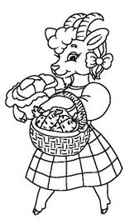
(СЛАЙД 5)Потолковали они и решили уйти от злых хозяев куда глаза глядят. Положили в мешок кое-какие припасы и тронулись в путь. Вот идут коза с бараном день, идут два, на третий день дорога привела в дремучий лес.
(СЛАЙД 6)Задание 2. «Отгадай загадки». Давайте подумаем, какие деревья растут в этом дремучем лесу.
- Он в лесу, как витязь, встанет,
Желудями в срок одарит.
И лесник, и лесоруб
С ним знакомы. Это... (дуб) (СЛАЙД 7)
- Желто-красная одежка,
Каждый листик, как ладошка.
Осенью всех ярче он.
Догадались? Это... (клен) (СЛАЙД 8)
- Деревца в лесу стоят,
Даже в тихий день дрожат.
Вдоль извилистой тропинки
Шелестят листвой... (осинки) (СЛАЙД 9)
- Белый низ, зеленый верх –
В летней роще краше всех!
На стволах полоски.
Хороши... (березки) (СЛАЙД 10)
- Над ее густой листвой
В зной гудит пчелиный рой.
А зимою всех от гриппа
Вкусным медом лечит... (липа) (СЛАЙД 11)
- Кто и летом, и зимой
В колкой шубке смоляной?
В дождь осенний и в капель
Не снимает шубку... (ель) (СЛАЙД 12)
- Клейкие раскрылись почки –
Нарядился он в листочки.
Летом в пух оделся щеголь.
Догадались? – Это... (тополь) (СЛАЙД 13)
(СЛАЙД 14) Вдруг видят; лежит на дороге огромная волчья голова. Друзья подошли к голове.
(СЛАЙД 15) Взяли они ее и на всякий случай положили в мешок.
(СЛАЙД 16) Идут дальше и видят – в стороне мелькнул огонек.
(СЛАЙД 17) Баран говорит:
– Пойдем-ка к огню, погреемся и отдохнем.
(СЛАЙД 18) Подошли они – глядь: вокруг огня варят кашу семь волков.
(СЛАЙД 19) Задание 3. «Танграм». Выложи из деталей танграма изображение волка.
(СЛАЙД 20) У козы с бараном душа в пятки ушла. Но отступать было некуда. Коза подбодрилась и говорит:
– Здравствуйте, серые волки! Приятного аппетита!
– Вот бог послал нам в кашу мясца! – загоготали в ответ волки.
(СЛАЙД 21) Но коза не растерялась. Подсела ближе к огню, позвала барана с мешком и говорит:
– Слушай, друг! Я очень проголодалась. Достань-ка одну голову, да и поужинаем.
(СЛАЙД 22) Задание 4. «Найди закономерность». Любимая пища коз – капуста, свекла и морковка. Попробуйте догадаться, какие овощи должны находиться на местах вопросительных знаков.

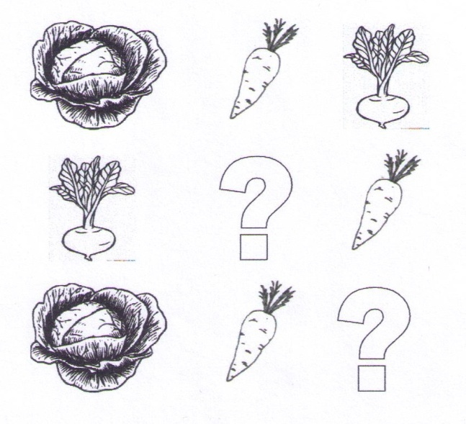
Ответ: в центре капуста, в правом нижнем углу – свекла.
(СЛАЙД 23) Баран быстро достал из мешка волчью голову и подал козе, Та недовольно повертела голову в руках, вернула ее барану и говорит!
– Неужели ты не мог выбрать получше?
Баран смекнул, в чем дело: положил голову в мешок, вытащил и подал козе ту же голову.
(СЛАЙД 24) А серые, увидев волчью голову, страшно перепугались и сидели ни живы ни мертвы.
Наконец вожак не выдержал и говорит:
– Пойду к речке, принесу воды! А то каша 'совсем подгорела.
(СЛАЙД 25) Задание 5. «Самый короткий путь». Помогите волку найти самый короткий путь к речке. Сделайте это не водя рукой по рисунку, – только глазами.
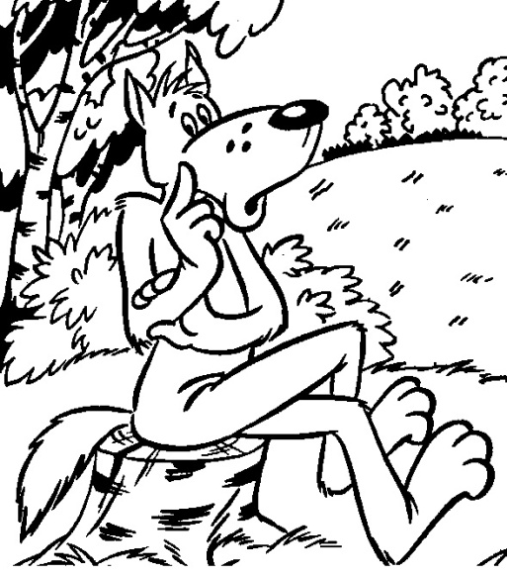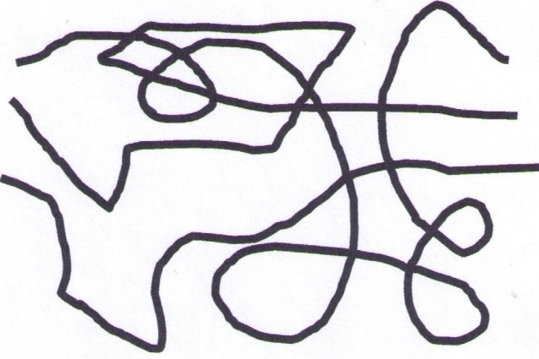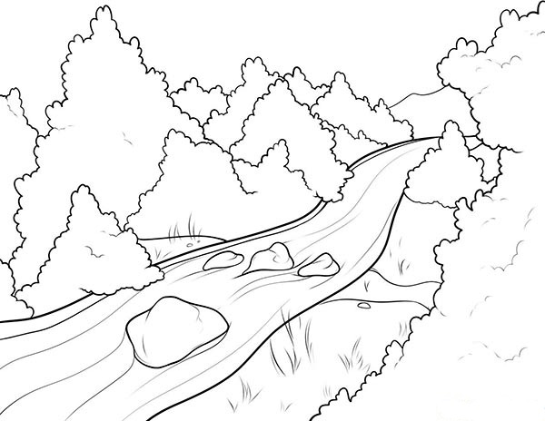
Ответ: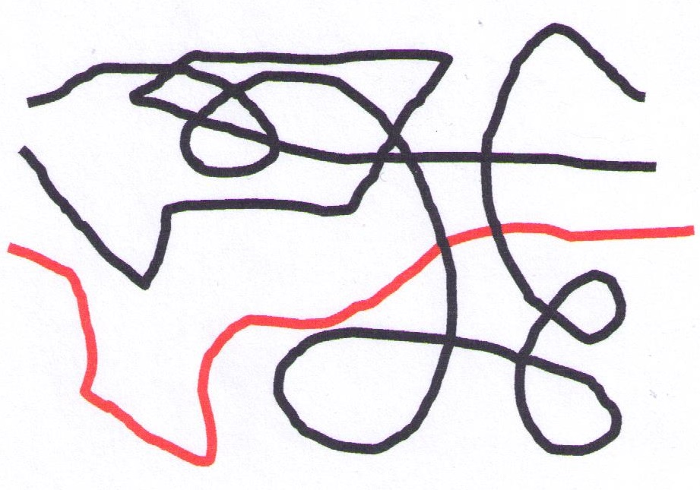

Ждали, ждали – нет вожака. Пропал волк. Тогда встал другой и сказал:
– Пойду проведаю вожака! И второй убежал.
(СЛАЙД 26) Ждали, ждали – нет, сгинули водоносы. Решила коза покончить с остальными волками одним махом, да как крикнет:
– Если в мешке головы протухли, хватай одного из этих волков и подавай свежую голову!
Волков только и видели. Они, как бешеные, бросились кто куда.
(СЛАЙД 27) Задание 6. «Сообрази-ка! » Семеро волков подошли к берегу реки. У реки стоит лодка с лодочником, который за раз может увезти только троих волков. Сколько ходок должен сделать лодочник на лодке через реку, чтобы перевезти семерых волков?
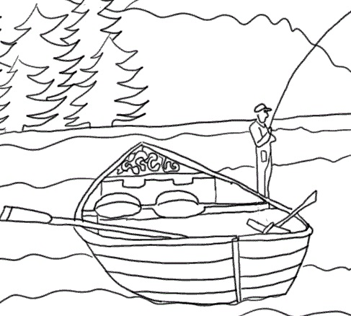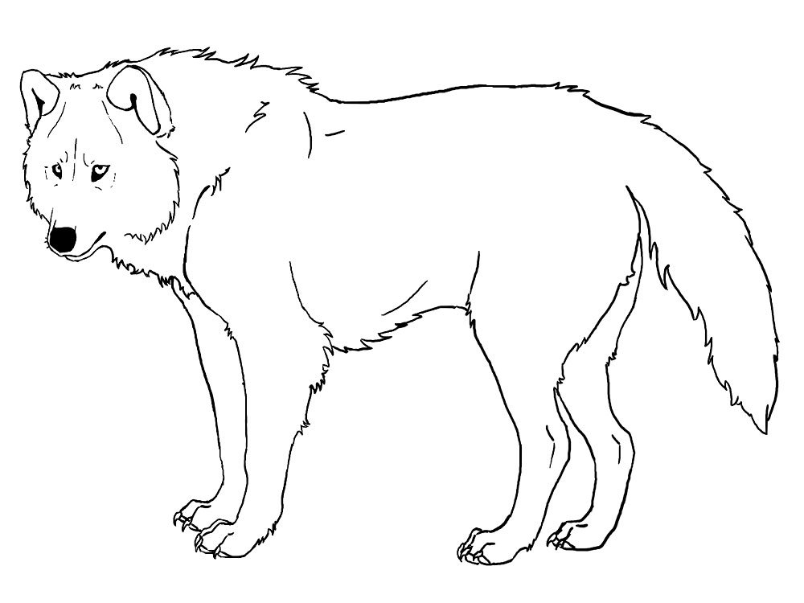
Ответ: три
(СЛАЙД 28) А коза с бараном посмеялись над простаками, съели вкусную кашу
(СЛАЙД 29) и бодро двинулись в путь.
(СЛАЙД 30) Задание 7. «Мы – художники». Помоги козе дорисовать из треугольников различные предметы

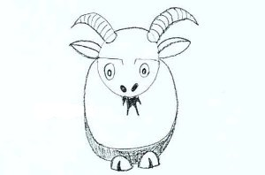

Занятие окончено. Продолжите, пожалуйста, фразу: «Сегодня я узнал…» (СЛАЙД 31).

